彗星

|  |  |  |  |
| --- | --- | --- | --- |
| 版本 | 日期 | 作者 | 修改说明 |
| V1.0 | 2020/11/18 | 刘子豪 | 第一次修改第一关玩法 |

## 概述

彗星第一关，游戏开始到夜莺第一次出门

### 剧情展开

#### 第一个冬天-女孩房间

1. **玩家点击屏幕中间的标题 天上有彗星划过 镜头向下移动 右下有设置 参考：《去月球》**

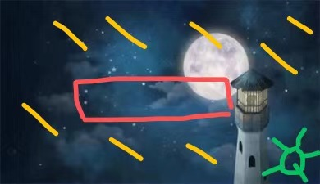

1. **镜头向下，看到地面上的人从房子里出来（动画），看彗星（对白内容1. 彗星很多年才来一次 2. 对着彗星许愿一定会实现）**

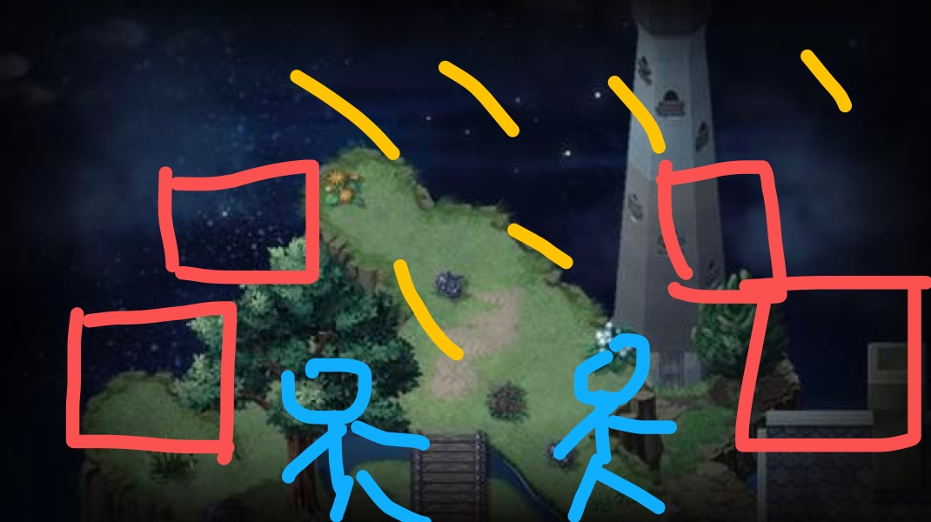

1. **进入一张女孩视角看到窗外彗星划过的画面**

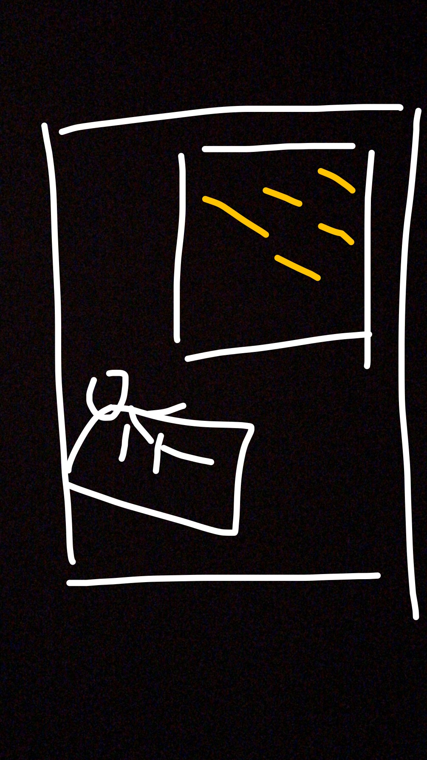

1. **镜头向左淡入“女孩房间”（女孩房间在城镇最左边）**

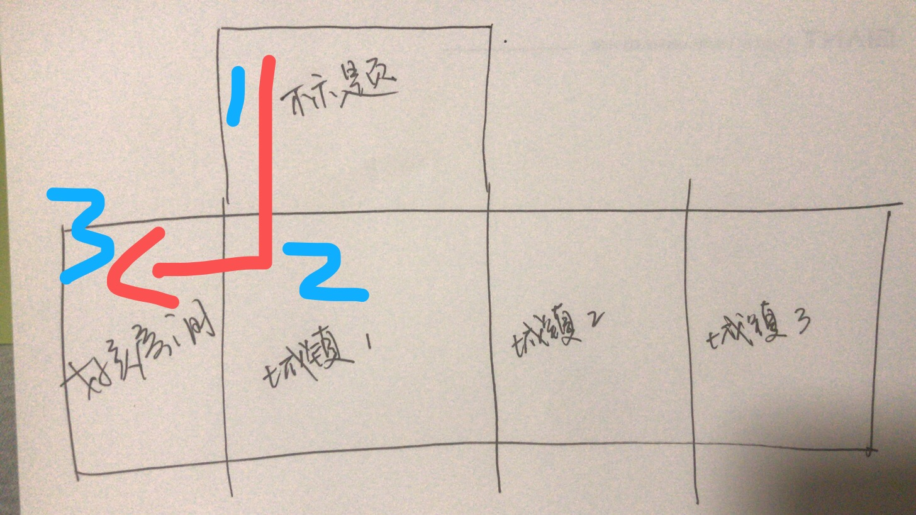

1. **小女孩房间 45度视角**

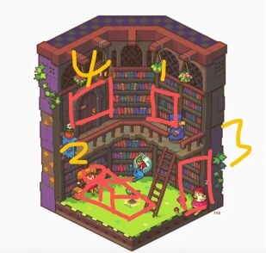

**3.1 窗户**

夜莺从“城镇”飞到“女孩房间“ 夜莺会从这个窗户出现，（本关小鸟默认状态是站立在窗边）这个地方窗外可以看到彗星划过

**3.2 小女孩的床**

小女孩会在“游戏开始“到”第一个夏天”这期间一直躺在床上

在床的位置看不到完整的彗星

**3.3 门**

小女孩会从这个门到“城镇”

**3.4 小女孩画的关于星座的连环画**

墙上贴有小女孩画的关于星座的简笔画，当女孩子可以行动的时候，可以走到简笔画边上，和简笔画互动（按键K），出现动物星座的简笔画，为第二关做铺垫。

1. **小女孩和小鸟的对话**
   1. **对白 小鸟问女孩** 外面闪闪发光的是什么

**女孩** 我也不知道诶，我只能看到一小部分

**女孩** 我给你画它长得是什么样子的

女孩头上出现任务气泡

* 1. **夜莺任务：找到房间里的笔和纸（女孩头上气泡显示纸和笔（先纸再笔），完成了一个出现下一个）新手教学**

**（捡起/放下 玩法、夜莺移动 玩法）**

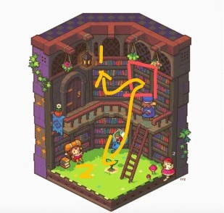

夜莺找到一个物品（捡），叼着给女孩（放），再去找下一个物品 捡/放 SPACE

当完成一个任务的时候，女孩的状态会出现改变：手上拿着纸、笔（笔、纸任务 不分前后）

夜莺移动WASD

* 1. **完成了上面夜莺的任务之后（女孩获得纸笔的时候），淡入动画**

女孩坐在床上，手上拿着纸笔，背影。

玩家能看到女孩手上的纸

**4.4 帮助小女孩画画**

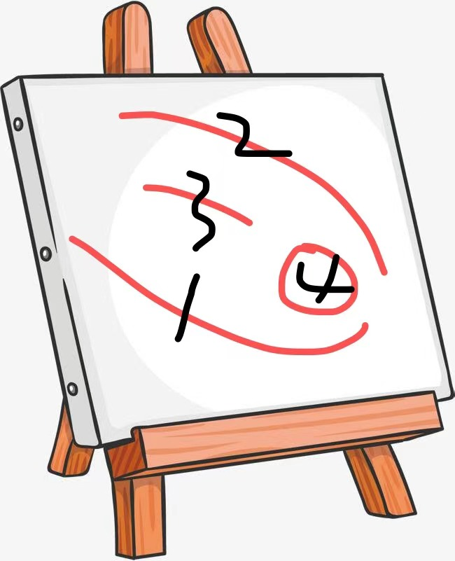

玩家可以在画纸上看到提示 （K 暂定）互动按键 连续按四次帮助女孩画完整张画，每按一次女孩画一下

完成之后淡出 回到：“女孩房间“

**4.5 对白**

女孩对夜莺说 我想知道这个·闪闪发光的东西是什么

夜莺 我到城里去问问

女孩 这次出去不要被抓到了哦（为之后插叙做铺垫）

**4.6 画面直接淡出到“城镇”**

## 修改意见

### 45度角视角房间是否可以实现？

### 夜莺在房间里四处飞是否违和？

### 